**Kütahya Dumlupınar Üniversitesi**

**Bilgisayar Mühendisliği Bölümü**

**İnternet Programlama Dersi Final Ödevi**

**Raporu**

**Onur Özer --201913171029**

**1-Giriş:**

🡪Web sitemiz Kocaeli/Gebze Kandıralılar Derneği adına oluşturulmuş bir sitedir.Sitemizin amacı Derneğimizde gerçekleşen faaliyetleri,haberleri üyelerine ulaştırmaktır.

**2-Faaliyet Alanı ve Hedef:**

**A)**

🡪Web sitemizde Kandıra’mızın güzelliklerini tanıtmak ve Derneğimizin organize etmiş olduğu geziler,yemekler yer almaktadır.

**B)**

🡪Hedef kitlemizde Gebze de ikametgah edip Kandıralı olan vatandaşlar ve burs almak isteyen üniversite öğrencileri bulunmaktadır.

🡪Derneğimize kayıt işlemlerini ve burs başvuru işlemlerini web sitemizde yöneterek ihtiyacımız olan hedef kitleye ulaşmayı düşünmekteyiz.

**C)**

🡪Derneğimize üye olmak isteyen vatandaşlar web sitemizi kullanarak kolay bir şekilde üye olabilmektedirler.

🡪Burs almak isteyen üniversite öğrencileri web sitemizden başvuru yapabilmektedirler.

🡪Derneğimize üye olan vatandaşlarımızın dernek faaliyetlerini kolay bir şekilde web sitemizden ulaşabilmektedirler.

**3-Tasarım/Öykü Panosu:**

**A)**

İçerikler ,Haberler ,Faaliyetler ,Foto galeri ve Kandıranın güzel yerleri

**B)**

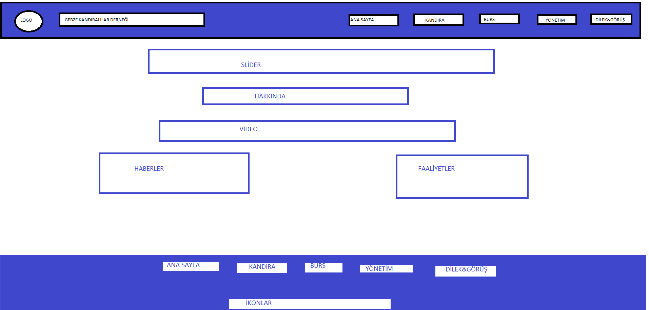

**Web Sitesi Şeması**

**C)**

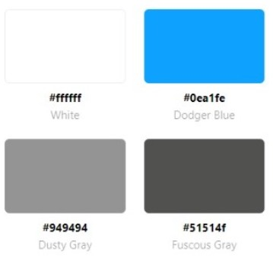

**Renk Paleti**

**4-Fonksiyonellik:**

🡪Web sitemiz,içerisinde birden çok sayfa içeren bir tasarımdan oluşmaktadır.

🡪Web sitemizin içerisinde bulunan navigasyon menüsü , bu sayfalar arasında gezinmek için kolaylık sağlamaktadır.

🡪Video: videoyu izleyerek Kandıra hakkında bilgi sahibi olabileceklerdir.

🡪Haberler ve Faaliyetler: bölümünden bilgi sahibi olabileceklerdir.

🡪Dilek ve Görüş gönderme: dilek ve görüşlerini e-mail yolu ile admine ulaştırabilir.

🡪Admin siteye giriş yapıp; haber,faaliyet,yönetim personeli gibi postları ekleme işlemleri yapabilir.

**5-Diyagramlar:**

🡪Web sitemizin kullanıcısı Ana sayfa da yer alan videoyu izleyerek Kandıra hakkında bilgi sahibi olabileceklerdir.

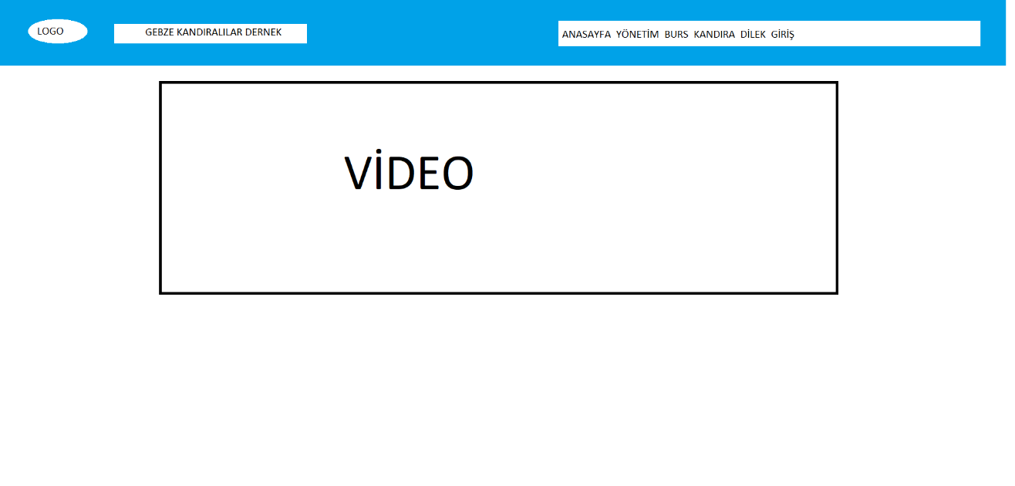

🡪Web sitemizin kullanıcısı Ana sayfa da yer alan Haberler ve Faaliyetler bölümünden bilgi sahibi olabileceklerdir.

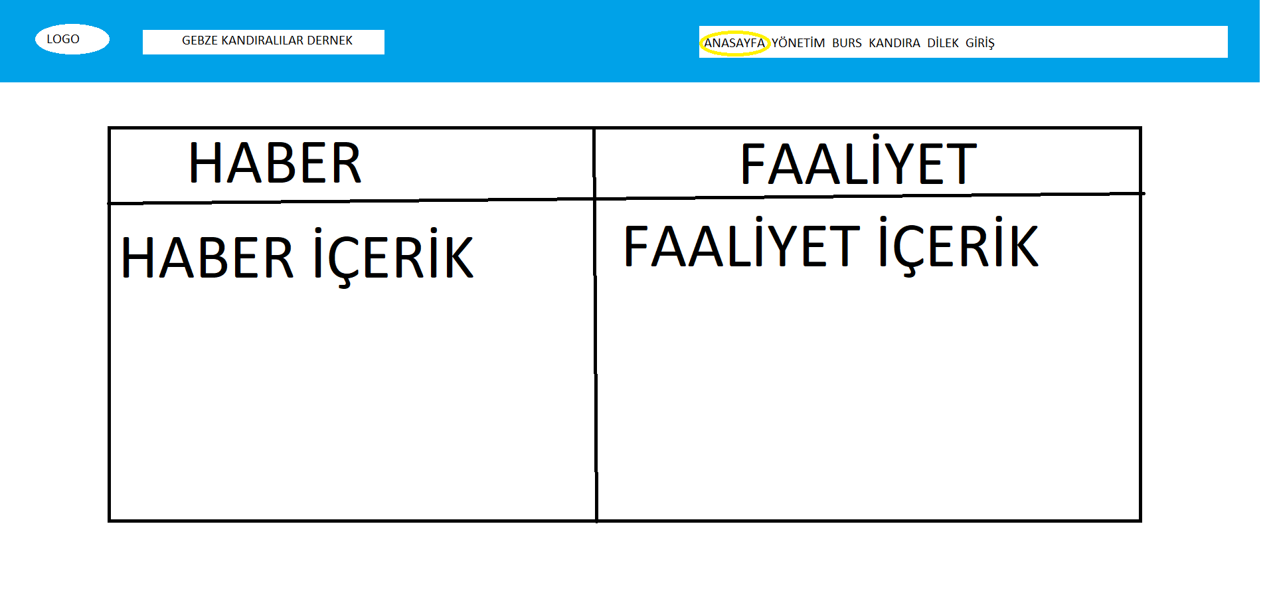

🡪Web sitemizin kullanıcısı her sayfa da en altta yer alan Facebook,İnstagram,Twitter ikonlarından Derneğimizin diğer sosyal medya platformlarına ulaşabilmektedirler.

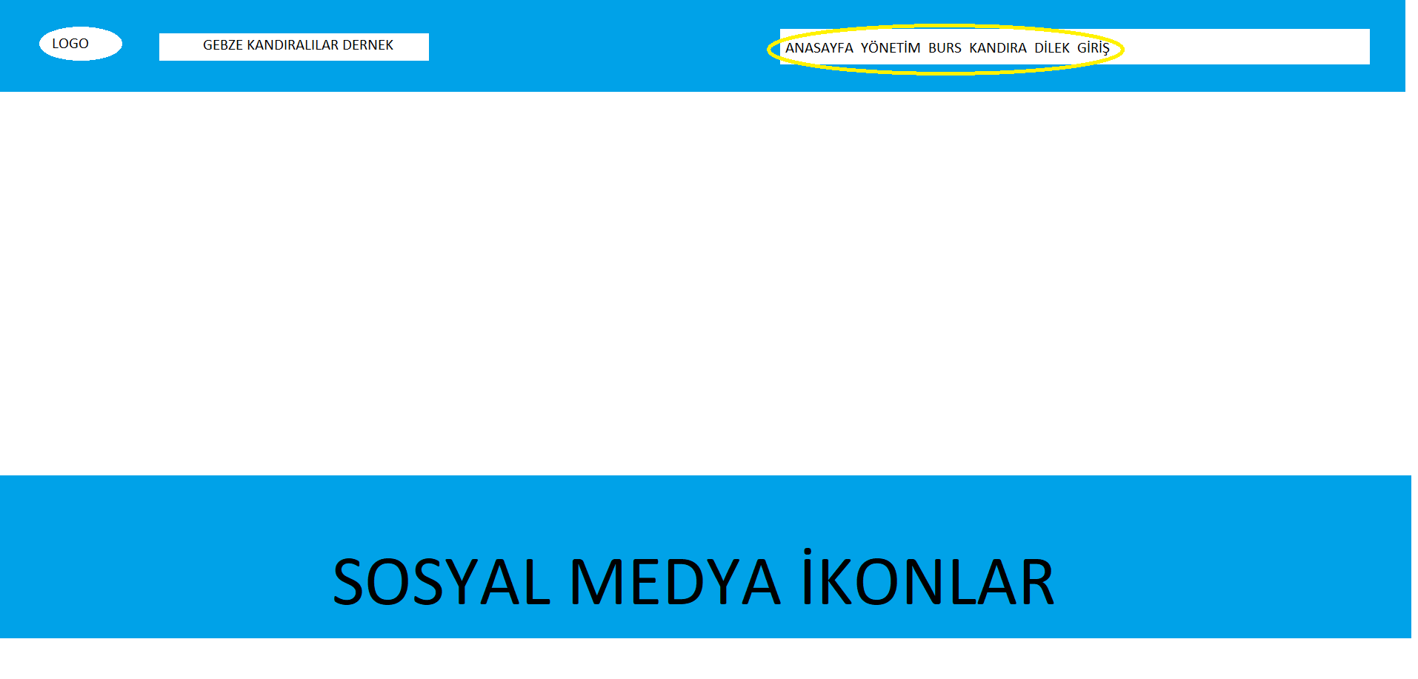

🡪Web sitemizin kullanıcısı Kandıra sayfasından Kandıramızın turisttik yerleri ve meşhur yemekleri hakkında bilgi sahibi olabileceklerdir.

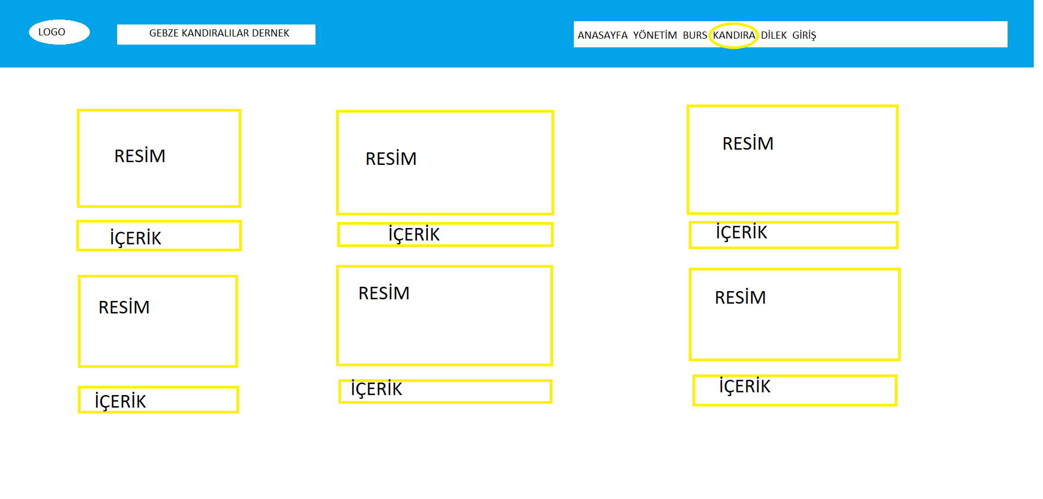

🡪Web sitemizin kullanıcısı Burs sayfasından kendisine uygun dökümanı indirerek dökümandaki bilgiler dahilinde burs başvurusu yapabileceklerdir.

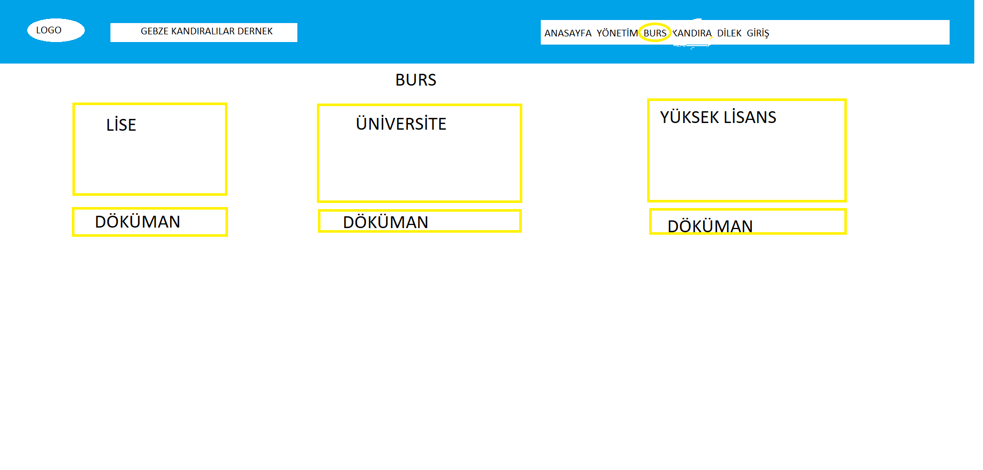

🡪Web sitemizin kullanıcısı Yönetim sayfasından Yönetim kurulu personellerinin bilgilerine ulaşabileceklerdir.

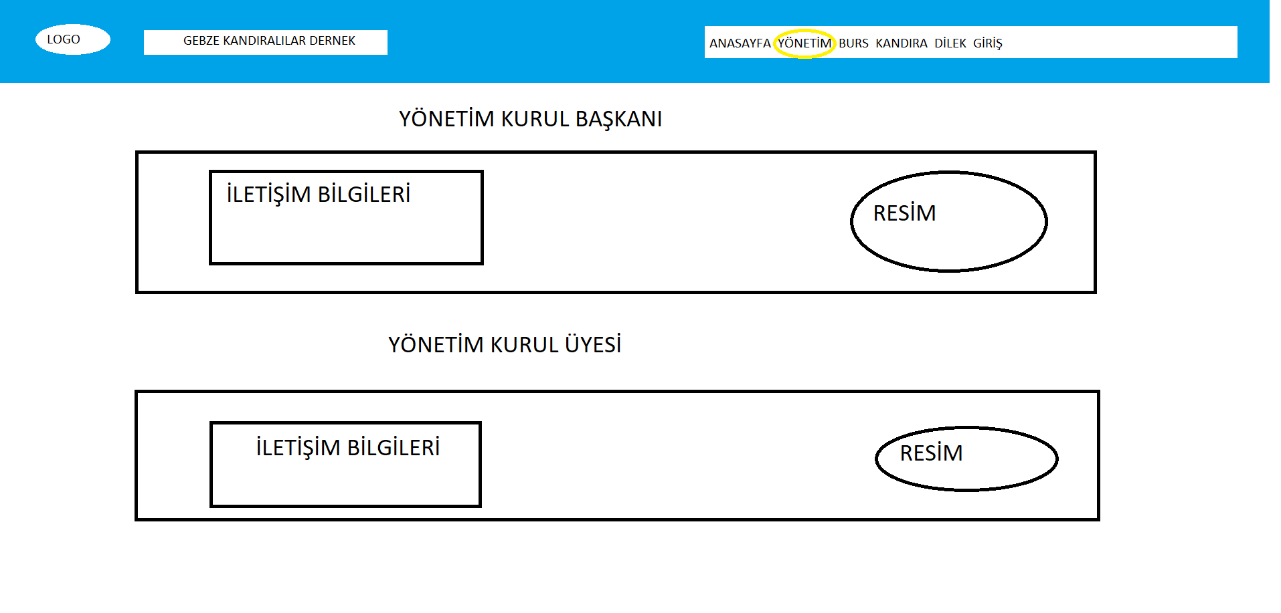

🡪Web sitemizin kullanıcısı Dilek&Görüş sayfasından dilek ve görüşlerini e-mail yolu ile admine ulaştırabilir.

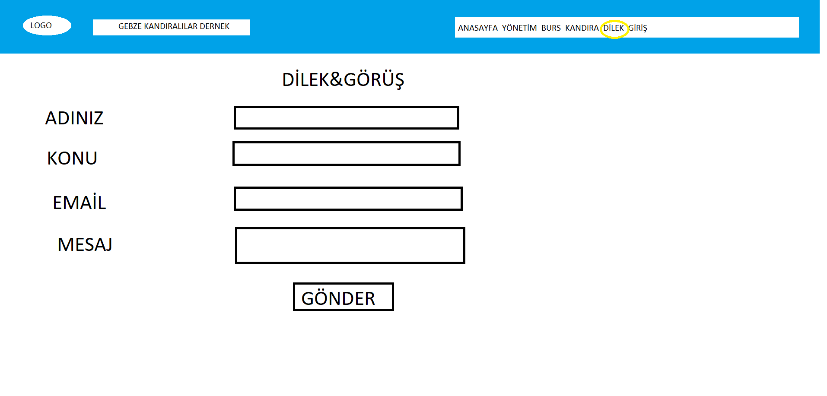

🡪Web sitemizde admin girişi yapıp haber,faaliyet,yönetim personeli gibi postları ekleyebilir.

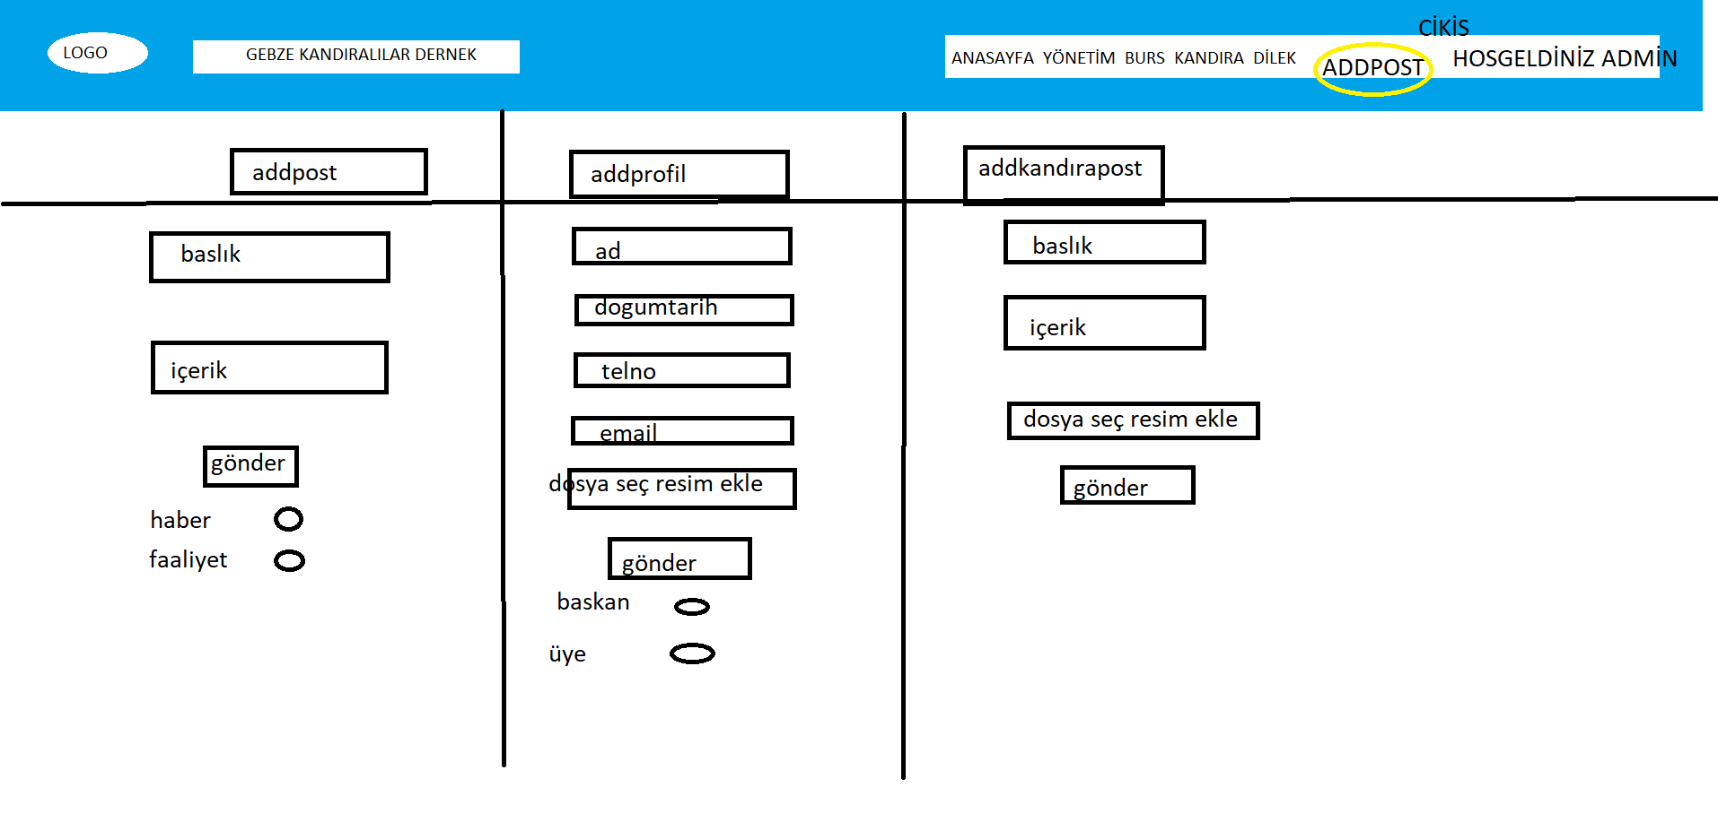

**6-Front-End/Back-End Özellikleri ve Etkileşimi:**

🡪Web sitemizin veri tabanında posts , profils , admins ve kandirapost verilerinin tutulacağı 4 collection şeklinde planladım .Her birinin işlevi şu şekilde; posts collectionda web sitemizde kullandığımız haberler ve faaliyetlerin verileri tutulacak ve yeni haber,faaliyet eklemek istediğimizde bu collectiondan yararlanılacak .Profils collectionda ise web sitemizde yönetim sayfasında bulunan yönetim personellerinin verileri tutulacak ,yeni yönetim personeli eklemek istediğimizde bu collectiondan yararlanılacak .Kandiraposts collectionda ise kandıra sayfasındaki,kandıramızın gezilecek görülecek tarihi güzelliklerinin ve yemeklerinin verileri tutulacak , yeni gönderiler eklemek istenidiğinde bu collectiondan yararlanılacak.

**7-Uygulama Videosu ve Kodların Gönderimi:**

🡪Video link:

<https://youtu.be/f9nkjweVhIE>

**Kaynakça:**

🡪 https://startbootstrap.com/snippets/navbar-logo

🡪https://getbootstrap.com/docs/4.0/components/navbar/

🡪https://getbootstrap.com/docs/4.0/components/carousel/

🡪https://getbootstrap.com/docs/4.0/components/badge/

🡪https://www.mehsatek.com/siteye-youtube-video-ekleme/

🡪https://getbootstrap.com/docs/4.0/utilities/float/

🡪https://getbootstrap.com/docs/4.0/utilities/colors/

🡪https://www.w3schools.com/howto/howto_css_zoom_hover.asp

🡪https://getbootstrap.com/docs/4.0/components/buttons/

🡪https://getbootstrap.com/docs/4.0/components/card/

🡪<https://icons.getbootstrap.com/>

🡪<https://www.youtube.com/watch?v=yR7tAOJC-8M&list=PL-Hkw4CrSVq8QPLj2UDB-GAtQvBaCBG4D/> //arinyazılım

🡪https://www.npmjs.com/

🡪https://www.npmjs.com/package/Express

🡪https://www.npmjs.com/package/Express-handlebars

🡪https://www.npmjs.com/package/express-fileupload

🡪https://www.npmjs.com/package/express-session

🡪https://www.npmjs.com/package/body-parser

🡪https://www.npmjs.com/package/connect-mongo